**代码执行结果如下所示**

> w=rnorm(1000)

> hist(w,freq=FALSE)

> x=seq(min(w),max(w),by=0.001)

> y=dnorm(x,mean(x),sd(w))

> lines(x,y,col="red",lwd=2)

> avr=mean(w)

> print(avr)

[1] 0.0003084216

> vari=var(w)

> print(vari)

[1] 0.9670066

**获得以下结果**

期望：0.0003084216 ≈ 0

方差：0.9670066 ≈ 1

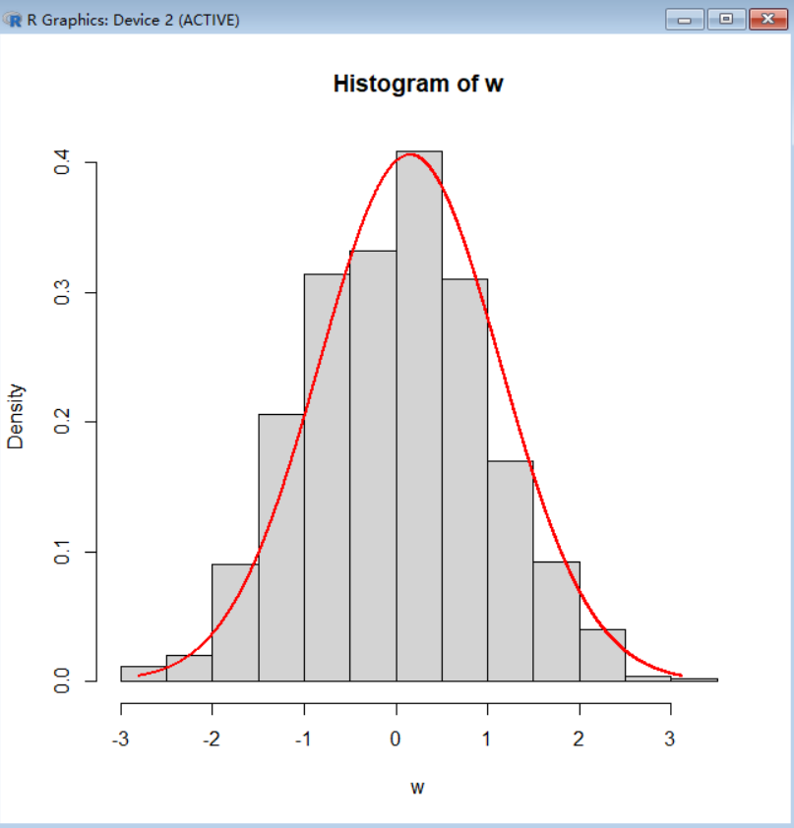

方差、期望与计算结果较吻合